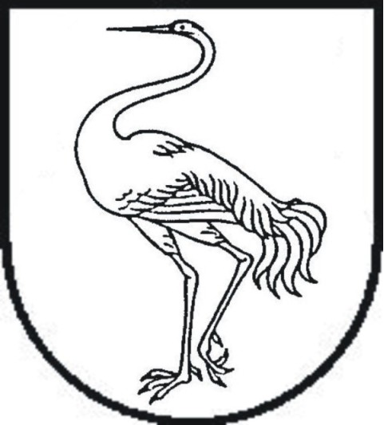

Visagino savivaldybės taryba

sprendimas
Dėl VISAGINO SAVIVALDYBĖS TARYBOS 2019 M. KOVO 28 D. SPRENDIMO NR.TS-73 „DĖL VISAGINO SAVIVALDYBĖS JAUNIMO REIKALŲ TARYBOS NUOSTATŲ PATVIRTINIMO“ PAKEITIMO

2023 m. birželio 15 d. Nr. TS-126
Visaginas

Visagino savivaldybės taryba, vadovaudamasi Lietuvos Respublikos vietos savivaldos įstatymo 15 straipsnio 2 dalies 4 punktu ir 16 straipsnio 1 dalimi, nusprendžia:
Pakeisti Visagino savivaldybės jaunimo reikalų tarybos nuostatus, patvirtintus Visagino savivaldybės tarybos 2019 m. kovo 28 d. sprendimu Nr. TS-73 „Dėl Visagino savivaldybės jaunimo reikalų tarybos nuostatų patvirtinimo“:
1. Pakeisti 11 punktą ir jį išdėstyti taip:
„11. Jaunimo reikalų tarybą sudaro 10 (dešimt) narių:
11.1. 5 (penki) nariai – Savivaldybės jaunimo atstovai;
11.2. 2 (du) nariai – Savivaldybės tarybos nariai (vienas iš Savivaldybės tarybos daugumos ir vienas – iš Savivaldybės tarybos opozicijos, jei yra sudaryta);
11.3. 3 (trys) nariai – Savivaldybės administracijos direktoriaus deleguoti asmenys.“
2. Paskelbti šį sprendimą Teisės aktų registre ir Visagino savivaldybės interneto svetainėje.

Savivaldybės meras Erlandas Galaguz

